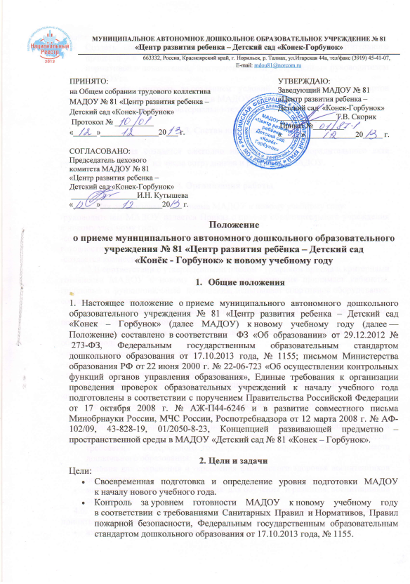

Задачи:
- Создать современные условия для обеспечения учебно-воспитательного процесса в МАДОУ в соответствии с требованиями контрольных нормативов и показателей, критериев оценки утвержденных руководителем МАДОУ;
- Обеспечить контроль за созданием условий по выполнению стандартов качества муниципальных услуг в МАДОУ;
- Провести мониторинг материально-технической базы МАДОУ.

3. Состав комиссии

3.1. Комиссия создается ежегодно на основании распорядительного акта руководителя МАДОУ из числа сотрудников и родителей МАДОУ.

4. Организация работы

4.1. Для организованного приема МАДОУ к новому учебному году:
-руководителем МАДОУ издается Приказ о приеме образовательного учреждения к новому учебному году;
-составляется план - график мероприятий и критерии оценки для проверки готовности МАДОУ к новому учебному году;
-создается комиссия по подготовке к новому учебному году.
4.2.В соответствии с утвержденными планом - графиком приема и критериями готовности МАДОУ к новому учебному году комиссия принимает кабинеты, групповые и функциональные помещения, испытывает спортивное оборудование, составляет акт готовности.
4.3. Акт готовности оформляется руководителем МАДОУ в двух экземплярах, подписывается членами комиссии.
4.4. Комиссия отражает в акте готовности результаты приема, указывает общий вывод:
- принято к новому учебному году;
- не принято к новому учебному году;
- принято к новому учебному году с условием.
4.5. Кабинеты, групповые и функциональные помещения считаются «принятыми» если:
- все пункты критериев оцениваются комиссией положительно;
- в наличии все уставные документы;
- соблюдены санитарно-эпидемиологические нормы, Правила пожарной безопасности, требования к антитеррористической защищенности; требования Федерального государственного образовательного стандарта дошкольного образования;
- условия для сохранения и укрепления физического здоровья воспитанников оптимальны;
- материально-технические условия для обучения и развития, воспитанников оптимальны.
  - Кабинеты, групповые и функциональные помещения считаются «не принятыми» в случае если:
- акт готовности не оформлен полностью;
- не представлены в полном объеме установленные документы;
- более чем 25 % пунктов критериев (информационной карты) оценены неудовлетворительно;
- санитарное состояние оценивается неудовлетворительно;
- не созданы условия для организации качественного воспитательно-образовательного процесса, или отмечены нарушения условий и факты неудовлетворительного состояния групповых, функциональных помещений и кабинетов.
  - Кабинеты, групповые и функциональные помещения считаются «принятыми с условием» если:
- в соответствии с критериями (информационной картой) приема имеются незначительные, единичные технические недостатки или замечания комиссии;
- не требуется повторного выхода комиссии.
4.8. В соответствии с решением комиссии по п. 4.6. в акте отражается причина неудовлетворительной оценки, назначается срок устранения выявленных недостатков, определяется новая дата повторного приема комиссией.
4.9. В случае несогласия работника с результатами приема, при наличии письменного заявления в комиссию - рассматривается обращение работника и назначается повторная проверка с учетом пожеланий работника.

- Открытость

5.1. Результаты приема обобщает заместитель заведующего по УВ и МР в виде справки и доводит до сведения коллектива на Педагогическом Совете.
5.2. Результаты приема являются одним из критериев выплат работникам МАДОУ стимулирующего характера.

